|  |  |
| --- | --- |
| **«ВОЛОШИНСКОЕ СЕЛЬСКОЕ ПОСЕЛЕНИЕ»** | **29.08.2024 г.**  **№ 11**  Учредитель - ***Администрация Волошинского сельского поселения*** |

**ИЗВЕЩЕНИЕ О ПРОВЕДЕНИИ СОБРАНИЯ О СОГЛАСОВАНИИ МЕСТОПОЛОЖЕНИЯ ГРАНИЦЫ ЗЕМЕЛЬНОГО УЧАСТКА**

Кадастровым инженером Ильченко Людмилой Геннадьевной, почтовый адрес: 346130, Ростовская обл., Миллеровский район, г. Миллерово, ул. Карла Маркса, 18/20, кв.1; тел. 89034006520; адрес электронной почты: lyud.ilch@yandex.ru; номер регистрации в государственном реестре лиц, осуществляющих кадастровую деятельность - 9190, выполняются кадастровые работы в отношении земельного участка с кадастровым номером 61:22:0090101:142, местоположение установлено относительно ориентира, расположенного в границах участка. Почтовый адрес ориентира: Ростовская обл., р-н Миллеровский, сл. Нижненагольная, ул. Антоновская, 87, кадастровый квартал № 61:22:0090101. Заказчиком кадастровых работ является Колесников Антон Викторович, СНИЛC: 063-834-876 91, почтовый адрес: 346130, Ростовская обл., Миллеровский р-н, г. Миллерово, ул. Еременко, 31/71, тел. 89191897510. Собрание заинтересованных лиц по поводу согласования местоположения границы состоится по адресу: Ростовская обл., Миллеровский район, г. Миллерово, ул. Карла Маркса, 18/20, кв.1 «30» сентября 2024 г. в 10 часов 00 минут.

С проектом межевого плана земельного участка можно ознакомиться по адресу: Ростовская область, Миллеровский район, г. Миллерово, ул. Карла Маркса, д. 18/20, кв.1.

Требования о проведении согласования местоположения границ земельных участков на местности принимаются с «29» августа 2024 г. по «30» сентября 2024 г., обоснованные возражения о местоположении границ земельных участков после ознакомления с проектом межевого плана принимаются с «29» августа 2024 г. по «30» сентября 2024 г., по адресу: Ростовская область, Миллеровский район, г. Миллерово, ул. Карла Маркса, д.18/20, кв.1.

При проведении согласования местоположения границ при себе необходимо иметь документ, удостоверяющий личность, а также документы о правах на земельный участок (часть 12 статьи 39, часть 2 статьи 40 Федерального закона от 24 июля 2007 г. № 221-ФЗ «О кадастровой деятельности»).

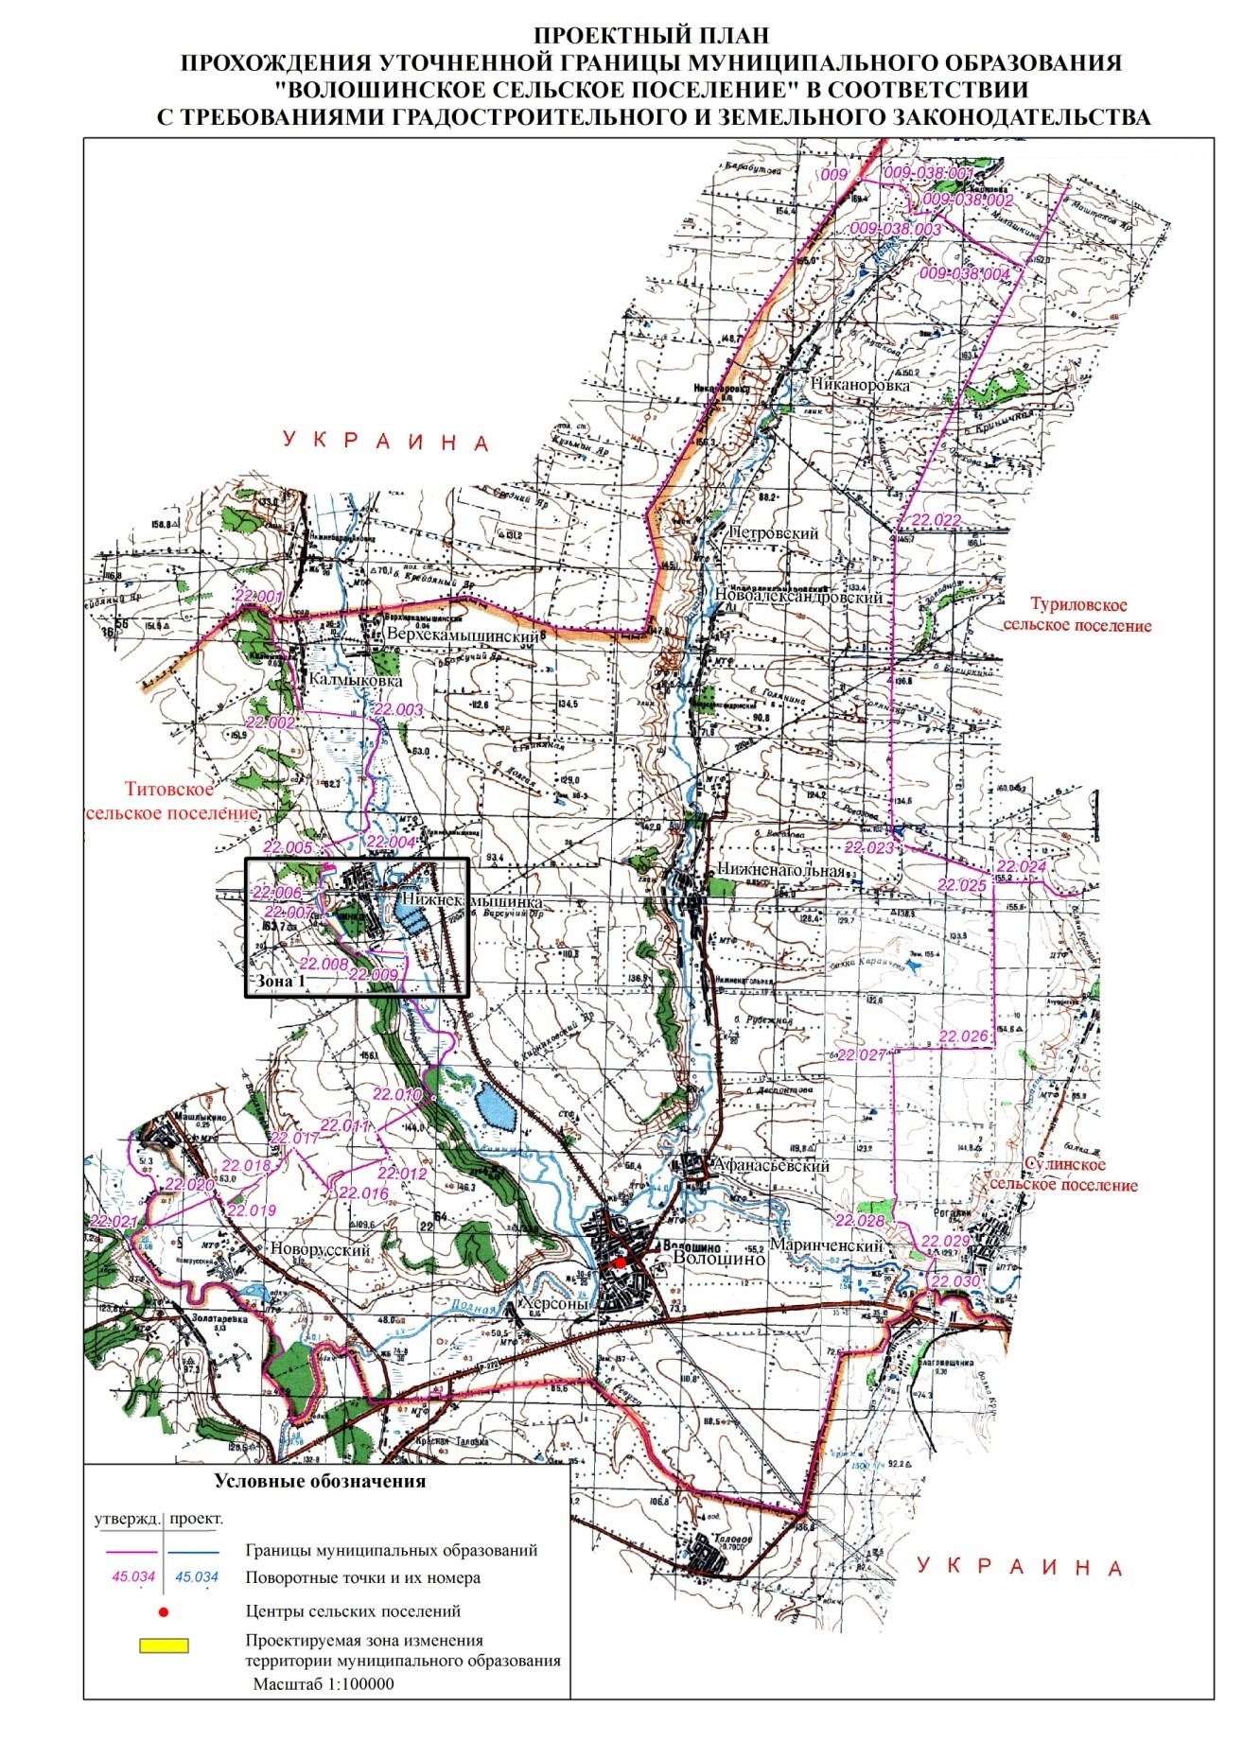

|  |  |  |
| --- | --- | --- |
| Главный редактор **А.В. Слуцкий** | Тираж: **20 экз.**  Цена: **бесплатно** | Адрес редакции (типографии): 346116, Ростовская область Миллеровский район. сл. Волошино, ул. Ленина, 27, тел. 57-6-10, 57-4-52 |
| Учредитель: **Администрация Волошинского сельского поселения** | Издатель: **Администрация Волошинского сельского поселения** |  |
| Информационный бюллетень учрежден постановлением Администрации Волошинского сельского поселения от 15.04.2021 № 31 «Об учреждении Информационного бюллетеня Волошинского сельского поселения» | Отпечатано: **Администрация Волошинского сельского поселения**  346116 Ростовская область Миллеровский район сл. Волошино, ул. Ленина, 27,  тел. 57-6-10, 57-4-52 |  |